Воинские звания Русского Флота 1827-1884 гг.
Вплоть до кончины императора Александра I флот оставался вне поля зрения царствующей особы и до воцарения в 1825 году Николая I никаких изменений в системе воинских чинов не происходило. Новый император резкий противник какой-либо неопределенности, ярый поборник ранжира, одинаковости в 1827 году обращает свое внимание на флот. Окончательно исчезает чин капитан-командор. Этого звания более ни в русском, ни ему подобного в советском флоте так и не появится.
Рассматриваемый период является исключительно важным в развитии флота, тк происходят коренные изменения в технике ВМФ, связанные с промышленным переворотом. В кругосветных плаваниях 30-40-х годов русских фрегат-корветов оттачивался прообраз будущей тактики крейсерских действий. Толчком для ее развития послужила Крымская война 1853-1856 г.г.
Техническая отсталость России, и опоздание с началом строительства паровых винтовых кораблей привели к тому, что парусный Черноморский флот, одержав победу при Синопе, был блокирован союзниками в Севастополе, и не мог вести активных действий. Огневая мощь 130-пушечных кораблей Черноморского флота, несших совершенные для того времени 68-фунтовые тяжелые орудия, стрелявшие разрывными бомбами, оказалась бесполезной перед быстроходными британскими и французскими винтовыми кораблями, несшими по 80-90 пушек.
Сознавая разрыв в развитии промышленности между Россией и ее вероятными противниками, император Александр II предпринимает ряд мер. Среди них: начало строительства броненосных кораблей одновременно с Британией и Францией; вооружение флота новейшими нарезными казнозарядными орудиями. Итогом становится появление к концу 70-х годов вполне боеспособных морских сил, в составе которых были броненосцы и парусно-винтовые клиперы для действий на океанских коммуникациях; русское изобретение - минные силы, предназначенные для поражения неприятельских кораблей шестовыми и самодвижущимися минами (торпедами) с легких кораблей.
ЧИНЫ
Класс по Табели | Категория | Наименование чина
 | Нижние чины | Матрос 2 статьи
 |  | Матрос 1 статьи
 | Унтер-офицеры | Квартирмейстер
 |  | Боцманмат
 |  | Боцман
 |  | *Кондуктор
XIV-XIII | Обер-офицеры | **Гардемарин
XII |  | Мичман
X |  | Лейтенант
VIII | Штаб-офицеры | Капитан-лейтенант
VII |  | Капитан 2 ранга
VI |  | Капитан 1 ранга
IV | Адмиралы | Контр-адмирал
III |  | Вице-адмирал
II |  | Адмирал
I |  | Генерал-адмирал
** Чин "гардемарин" в качестве офицерского чина существовал 1860-1882
* Чин "кондуктор" присваивается боцманам, исправляющим ответственные должности, обязательно грамотным и способным заменить на боевых постах офицеров (чаще это артиллеристы или парусные мастера). С появлением паровых машин на кораблях чин кондуктора также имеют котельные и машинные специалисты
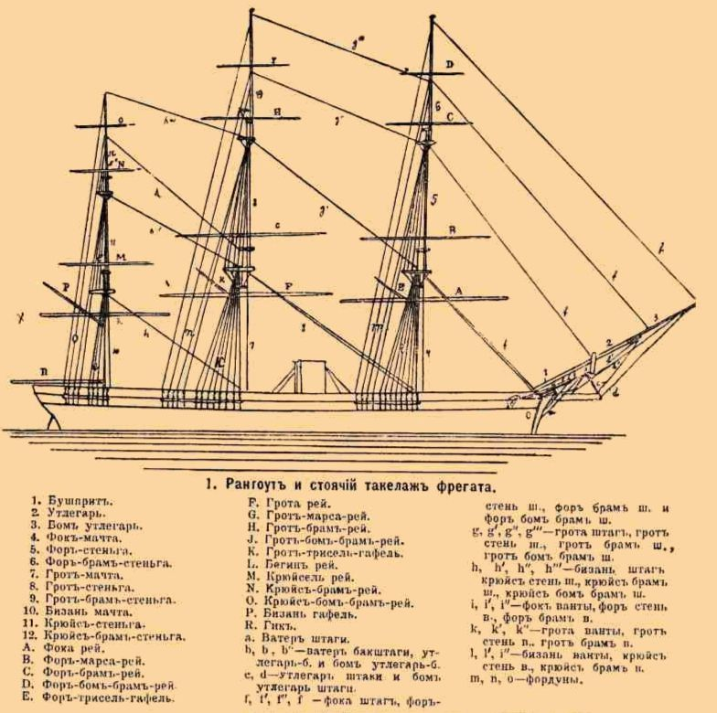
Подготовил:
артист театр-студии «Открытые сердца» Радислав Нига,
09.04.2020, г. Красноярск

